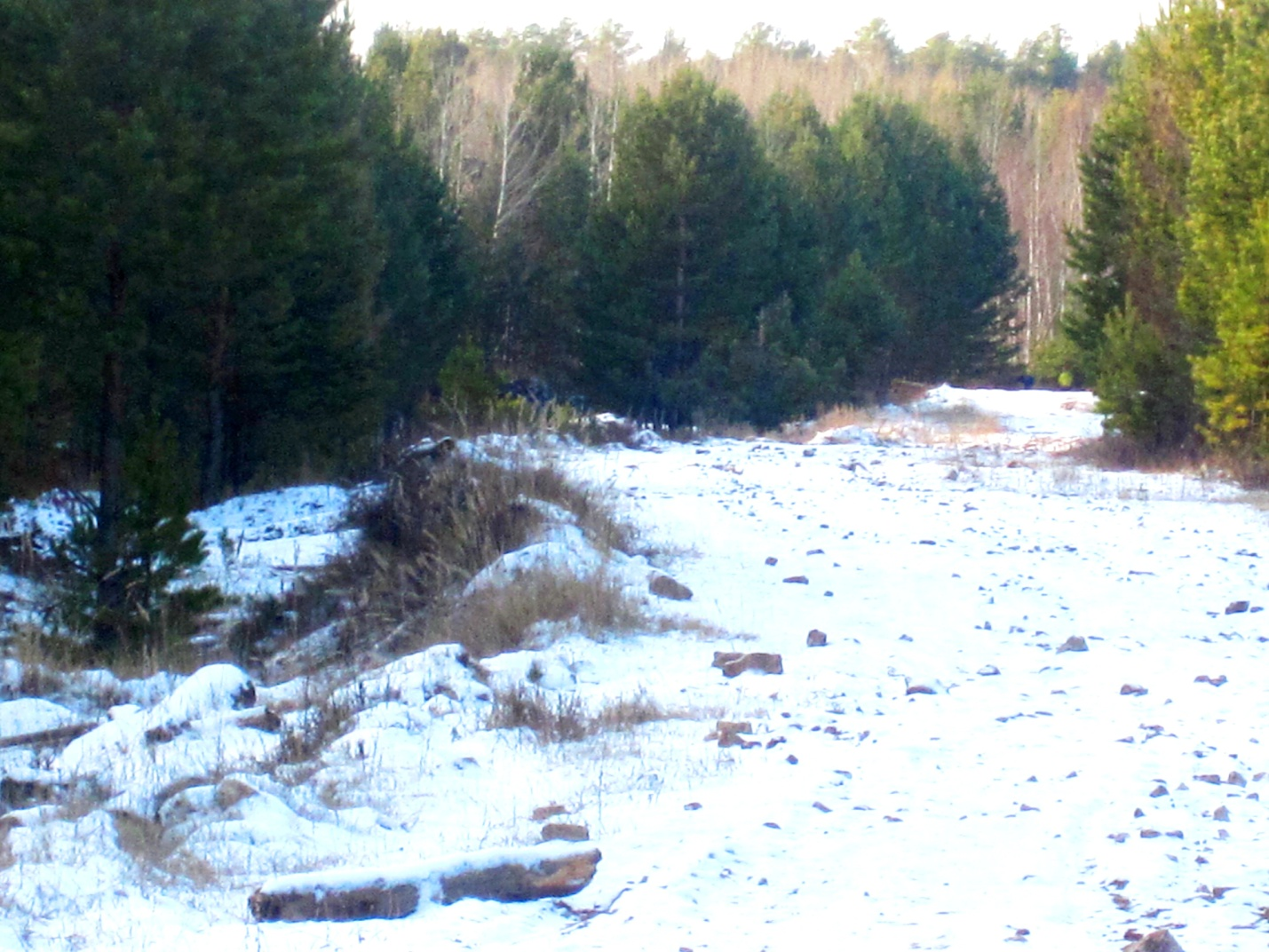
Приложение №1
к Вестнику администрации и Думы Брусничного сельского поселения № 11 от 31.10.2014г.
--------------------------
Официально в номере:
Установление и введение налога на имущество физических лиц на территории Брусничного сельского поселения на 2015 год.
Отчет администрации Брусничного сельского поселения по благоустройству, архитектурному облику, санитарному, противопожарному состоянию территории и жилищному фонду за 2014год.
О работе администрации в межсессионный период.

РОССИЙСКАЯ ФЕДЕРАЦИЯ
Иркутская область
Нижнеилимский район
Дума Брусничного сельского поселения
------------------------------------------------------------------------------------------------
РЕШЕНИЕ
от 31. 10. 2014 года № 32
« Об установлении и введении налога
на имущество физических лиц на территории
Брусничного сельского поселения Нижнеилимского
района ».

Руководствуясь Федеральным законом от 06.10.2003 г. №131- ФЗ « Об общих принципах организации местного самоуправления в Российской Федерации», Налоговым кодексом Российской Федерации, Федеральным законом от 04.10.2014г. № 284-ФЗ « О внесении изменений в статьи 12 и 85 части первой и часть вторую Налогового кодекса Российской Федерации, главой 32 Налогового кодекса Российской Федерации и Уставом Брусничного муниципального образования
Дума Брусничного сельского поселения Нижнеилимского района

РЕШИЛА:
1. Установить и ввести в действие с 1 января 2015 года на территории Брусничного сельского поселения налог на имущество физических лиц.
2. Установить следующие ставки налога в зависимости от суммарной инвентаризационной стоимости объектов налогообложения, умноженной на коэффициент-дефлятор (с учетом доли налогоплательщика в праве общей собственности на каждый из таких объектов):

Суммарная инвентаризационная стоимость объектов налогообложении, умноженная на коэффициент-дефлятор, определяемый в соответствии с частью первой Налогового кодекса Российской Федерации. | Ставки налога
До 300 000 рублей включительно | 0,1 %
Свыше 300 000 рублей до 500 000 рублей включительно | 0,3 %
Свыше 500 000 рублей | 0,5 %

3. Налог уплачивается в порядке и сроки, установленные ст.409 Налогового кодекса РФ.
4. От уплаты налога на имущество освобождаются:
4.1. Физические лица, установленные статьёй 407 Налогового кодекса Российской Федерации.
5. Считать утратившим силу решение Думы Брусничного сельского поселения Нижнеилимского района от 25.10.2010 года № 35 «Об установлении и введении налога на имущество физических лиц на территории Брусничного сельского поселения Нижнеилимского района.
6. Настоящее Положение опубликовать в Вестнике администрации и Думы Брусничного сельского поселения и на официальном сайте Брусничного сельского поселения.
5. Настоящее решение вступает в силу с 01 января 2015 года, но не ранее чем по истечении одного месяца со дня его официального опубликования.
6. Контроль за исполнением настоящего решения возложить на и.о. главы Брусничного сельского поселения Белореченскую О.Ю.

и.о. главы Брусничного
сельского поселения Белореченская О.Ю.

Отчет администрации Брусничного сельского поселения по благоустройству, архитектурному облику, санитарному, противопожарному состоянию территории и жилищному фонду
за 2014 год.
Благоустройство и содержание территории Брусничного сельского поселения служат интересам проживающего населения. Надлежащие содержание улиц, зеленых насаждений, дворовых и производственных территорий является одним из основных факторов обеспечения эпидемиологического благополучия в Брусничном сельском поселении, снижения травматизма населения, сохранения продуктивной их деятельности на производстве, а также имеет важное культурно-воспитательное значение. Благоустройство поселения включает в себя ремонт и строительство тротуаров, детских игровых и спортивных площадок, мест отдыха, очистка от бытового мусора территорий поселения, ремонт и грейдирование внутрипоселковых дороги. Администрацией Брусничного сельского поселения разработаны и утверждены решением Думы Брусничного сельского поселения: Правила содержания и благоустройства поселения, долгосрочная целевая программа «Благоустройство Брусничного сельского поселения Нижнеилимского района с 2011 по 2015 годы».
Основными задачами нормативно правовых актов является, определение перспектив улучшения благоустройства поселения на ближайшие 3 года и основных направлений развития благоустройства поселения до 2015 года, создание благоприятных условий для проживания и отдыха жителей, привитие любви и уважения жителей к своему поселку, соблюдение чистоты и порядка, приведение в надлежащее состояние дорог прибрежных зон, обновление материально-технической базы организаций, занятых в сфере благоустройства и поддержания чистоты в поселении. На общественных оплачиваемых работах отработали 2 человека стоящих на учете в ЦЗН: по замене тротуаров, ремонту забора, ликвидации стихийных свалок с целью благоустройства и очистки от бытового мусора территорий Брусничного сельского поселения, оказание помощи престарелым и одиноким гражданам. В июне месяце отработало 10 детей из малообеспеченных семей в экологическом отряде. Согласно Федеральному Закону «Об общих принципах организации местного самоуправления в Российской Федерации» № 131-ФЗ, к полномочиям поселения относятся: организация благоустройства и озеленение территории поселения, использования и охраны лесов, расположенных в границах населённых пунктов поселения, создание условий для массового отдыха жителей поселения и организация обустройства мест массового отдыха населения.
В целях реализации данных полномочий, а так же для улучшения санитарного состояния и внешнего облика населённых пунктов ежегодно в весенне-летний период проводятся месячники по благоустройству и озеленению, и утверждается план мероприятий по благоустройству. С апреля по май месяц в поселении были проведены субботники по благоустройству территориии. Ликвидированы несанкционированные свалки, произведена уборка территории кладбища, береговая зона водохранилища. Продолжается работа по установке мусорных контейнеров для твердых бытовых отходов. С 14сентября была проведена акция по уборке мусора «Сделаем Вместе», в которой приняли участие администрация поселения. Состоялись уборки мусора в пяти точках поселения, вывезено 9 телег мусора. Благодаря населению, школьникам и детскому саду мы навели порядок в своем поселке. К празднованию 69 годовщины Дня Победы проведен косметический ремонт памятника героям Гражданской войны. В настоящее время в поселении внутрипоселковых дорог 10,5 км, межпоселенческих 40 км - это дороги с грунтовым типом дорожного покрытия, грейдирование, ремонт внутрипоселковой и межпоселенческой дороги, работы по текущему ремонту дорог не завершены. Причина - недостаточное финансирование. В зимний период проводится чистка дорог от снега. В целях сохранения конструкции дорог с учетом дорожно-климатических условий администрация в весенне - осенний период вводит ограничение движения транспортных средств с указанием действия ограничения и допустимой массы транспортных средств. В исключительных случаях разрешение на движение транспортных средств, устанавливает администрация (водовозная машина). При въезде в поселок установлены аншлаги запрещающие вывоз бытовых отходов и мусора вдоль дорожного полотна.
В целях эстетического развития облика жилых домов ежегодно проводятся конкурсы на «Лучшую усадьбу» и «Лучший цветник». Победители в данных номинациях были отмечены ценными призами. В зимний период проводится конкурс среди организаций и жителей на новогоднее оформление зданий и придомовых территорий. Жители охотно принимают участие в благоустройстве и озеленении территорий, участвую в конкурсах и общепоселковых субботниках. Ежегодно проводятся работы по озеленению: высаживаются саженцы деревьев, разбиваются цветочные клумбы в общественных местах. На радость детям и взрослым был установленный уличный детский игровой комплекс с горкой, качелей, каруселью и шведской стенкой. Проведена окраска, побелка, текущий ремонт фасадов зданий (детский сад, школа), высажены яркие цветочные композиции, на улицах и во дворах можно увидеть альпийские горки, водоемы и фонтаны.
Цветочную рассаду своими руками выращивают местные школьники. Содержание придомовых территорий осуществляют владельцы жилфонда. Разработаны и утверждены Положение об обеспечении первичных мер пожарной безопасности в границах муниципального образования Брусничное сельское поселение и Муниципальная целевая программа «Пожарная безопасность в Брусничном сельском поселении Нижнеилимского района на 2013-2018года», задачей которой является создание необходимых условий для обеспечения мер пожарной безопасности, защита жизни и здоровья граждан поселения. В целях предупреждения пожаров, сохранения жизни людей и недопущения крупных материальных потерь от пожаров на объектах муниципальной собственности проведены противопожарные мероприятия: беседы с подворовым обходом под роспись, обучение населения мерам пожарной безопасности. А также заколочены окна, двери и обесточены неэксплуатируемые здания и жилые дома на территории поселения. Обеспечиваются необходимые условия для привлечения населения к работам по предупреждению и тушению пожаров в составе добровольной пожарной дружины. Проводятся меры по предупреждению пожарной безопасности в поселении. Определен перечень первичных средств тушения пожаров для помещений и строений, находящихся в собственности граждан, организованно патрулирование в условиях устойчивой сухой, жаркой и ветреной погоды или при получении штормового предупреждения, своевременная очистки территории сельского поселения от горючих отходов, мусора, содержание в исправном состоянии в любое время года дорог местного значения, за исключением автомобильных дорог общего пользования районного значения, в границах сельского поселения, проездов к зданиям и сооружениям, источников и систем противопожарного водоснабжения с обеспечением требуемого расхода воды и поддержание в постоянной готовности техники, приспособленной для тушения пожаров. Одним из важных направлений по благоустройству в Брусничном сельском поселении является восстановление уличного освещения.
Для автоматизации включения уличных светильников в поселении установили реле времени. На сегодняшний день, в поселении, уличное освещение включается и отключается автоматически, но в связи с задолженностью перед Иркутскэнерго освещение в поселении отключено с 24 февраля 2014 года. Ежегодно администрацией Брусничного сельского поселения приобретаются новые энергосберегающие лампы. Основное их преимущество заключается в высокой светоотдаче и минимальном расходовании электроэнергии. Внедрение энергосберегающих технологий в уличное освещение позволяет не только экономить средства, но и улучшить режим уличного освещения. Работа в этом направлении будет продолжаться и в дальнейшем. В зимнее время организована своевременная очистка кровель зданий от снега, наледи и сосулек. Очистка кровель зданий на сторонах, выходящих на пешеходные зоны, от наледеобразования производится немедленно по мере его образования в светлое время суток с применением мер предосторожности для пешеходов (ограждение, дежурные). При этом применяются меры по сохранности деревьев, кустарников, электропроводов, линий связи, иного имущества. Сброшенный снег и наледь убираются ежедневно по окончании сбрасывания. На территории поселения работает административная комиссия, благодаря её работе ведется контроль за недопустимостью загромождения придомовых территорий и пожарных подъездов. Заботу о чистоте должны проявлять и сами жители. Необходимо соблюдать чистоту и порядок на всей территории поселения, не бросать мусор, бутылки, пакеты. Ведь это наша малая Родина и мы должны ее хранить, если каждый сделает немного хорошего, внесет свой посильный вклад в развитие поселения и всем нам станет жить лучше и комфортнее.

Уважаемые жители поселения!

В министерство экономического развития Иркутской области обратиласть компания ОАО « Конструкторское Бюро « Искра » с проектом по организации в муниципальных образованиях Иркутской области услуг телефонной связи, доступа в сеть Интернет. Для организации услуг связи ОАО « Конструкторское бюро « Искра» использует спутниковые каналы и беспроводной широкополосный доступ в сеть Интернет. В рамках предложенного проекта жители оплачивают только установку абонентского оборудования. Каждый подключившийся абонент может получить доступ к сети Интернет на скорости до 1024 Кбит/сек, а также экономную телефонную связь. Расходы по установке и обслуживанию базовой станции берет на себя компания ОАО « Конструкторское бюро « Искра », в связи с этим определены следующие стартовые условия:
1. Не менее 15 абонентов в населенном пункте,
заинтересованных в подключении.
2. Наличие инициативного и ответственного жителя, который будет
выступать в качестве агента от компании ОАО Конструкторское бюро « Искра »
ПАКЕТ | СТОИМОСТЬ, руб. ( на абонента)
Интернет | 2 500
Интернет + телефон | 3 800
Единовременные платежи за подключения: Ежемесячные платежи будут
зависеть от выбранного тарифного плана от 300 до 2 400 рублей. Тарифные планы едины для всех катего рий граждан.
1. По всем интересующим вопросам подключения данной услуги жители
могут обратиться в офис компании ОАО Конструкторское бюро « Искра »
по бесплатному телефону 8-800-200-05-09. Заинтересованные в
подключении граждане могут обратиться в администрацию.
Официально: Администрация сегодня. В администрации Брусничного сельского поселения численность муниципальных служащих составляет 4 человека, это ведущий специалист по экономике и финансам, ведущий специалист по вопросам ЖКХ, ГО и ЧС, ведущий специалист по социальной политике, ведущий специалист по молодежной политике. Фактические затраты на их денежное содержание составляют: за 9 месяцев 2014г. года –1005 995 руб.

Учредители:
Администрация и Дума
Брусничного сельского поселения
Главный редактор - Анисимова С.Н.
Ответственный за выпуск – Белореченская О.Ю.

«Вестник» Администрации и
Думы Брусничного сельского
Поселения выходит 1 раз в месяц
Бесплатно Тираж 20 экз.

